

软件体系结构-Omnis系统报告

链接：Omnis — AI 媒体情报

学号：923106840620
姓名：廖志东

日期：2026.5.30

一、引言

1.1 项目背景
互联网时代，社交媒体已成为信息传播的核心载体。微博、抖音、小红书、知乎、B站等平台每天产生海量内容，涵盖公众讨论、产品评测、行业动态、消费决策等各个维度。如何从这些分散的跨平台信息中高效获取所需情报，是个人用户和企业面临的共同挑战。
与此同时，大语言模型（LLM）技术的快速发展，尤其是 DeepSeek、GPT 等模型的广泛应用，为智能信息处理开辟了全新可能。AI 不仅能够理解自然语言，还能进行情感分析、趋势预测、观点对比、结构化信息提取等复杂任务。将 AI Agent 与媒体信息采集相结合，可以实现从"人工监控"到"智能代理"的范式转变。
Omnis 正是在此背景下诞生的跨平台媒体信息数据采集与分析智能体平台。其核心理念是 "where Agents meet Media Intelligence" —— 让 AI Agent 成为用户的智能信息管家，用户只需用自然语言表达需求，系统自动完成跨平台的数据采集、智能分析和报告生成。

1.2 Omnis 平台定位
Omnis（名称源自拉丁语 omnis，意为"全知"）定位为跨平台媒体信息数据采集与分析智能体平台，而非传统的舆情监控系统。系统可处理多种类型的媒体信息分析任务：
- 舆情风险扫描：监测品牌相关的负面舆论，自动判定风险等级并推送预警
- 攻略规划聚合：从多平台采集旅游、出行等攻略信息，结构化对比并生成行程计划
- 实体追踪：追踪明星、KOL、品牌等实体的跨平台热度和情感变化趋势
- 跨平台对比：对比同一话题在不同平台的叙事差异和情感分布
- 工作流自动化：用户可创建自定义定时工作流，系统自动按计划执行数据采集和分析
系统的核心设计理念是：让 AI 成为用户的智能管家，用户只需用自然语言表达需求，系统自动完成后续的分析和决策工作。

1.3 技术架构概览
架构概览：主推形态为 Next.js 15 Web 端。后端采用 FastAPI 统一网关，SQLite + Qdrant 双数据库方案兼顾关系存储和向量检索。AI 引擎基于 LangGraph 框架，通过四种独立的 LangGraph 子图（风险分析图、攻略聚合图、热度追踪图、综合简报图）覆盖不同业务场景。

1.4 报告结构
本报告从软件体系结构的角度对 Omnis 系统进行全面分析。第二章介绍系统概述与技术栈，第三章阐释系统总体架构，第四章分析系统的体系结构风格，第五章使用4+1视图模型描述系统架构，第六章对系统进行质量评估，第七章总结全文并反思改进。

二、系统概述

2.1 系统定位
Omnis 定位为跨平台媒体信息数据采集与分析智能体平台，slogan 为 "where Agents meet Media Intelligence"。系统不是传统的舆情监控工具，而是一个由 AI Agent 驱动、可处理多种类型媒体信息任务的智能平台。其核心价值包括：
- 多平台信息采集：覆盖微博、抖音、小红书、知乎、B站等主流平台
- AI 智能分析引擎：基于 DeepSeek + Kimi 双模型交叉验证，支持风险分析、攻略聚合、热度追踪、综合简报四种管线
- Multi-Agent 交互：AI管家式对话，用户通过自然语言即可完成复杂信息分析任务
- 多通道推送：企业微信、飞书、邮箱、RSS 等多渠道，支持按需配置
- 工作流自动化：预设组合工具 + 自动累积 + 用户自定义，三种工作流来源统一管理

2.2 核心功能
系统围绕"AI Agent + 媒体信息智能"的核心理念，设计了以下核心功能模块：
功能模块 | 说明
舆情风险扫描 | 监测品牌相关的负面舆论，自动判定风险等级并推送预警（仅为核心功能之一）
攻略规划聚合 | 从多平台采集旅游、出行等攻略信息，结构化对比并生成可执行行程计划
实体热度追踪 | 追踪明星、KOL、品牌等实体在各大平台的提及量和情感变化趋势
综合简报生成 | 按主题汇总多平台信息，生成结构化的每日/定时综合简报
跨平台对比 | 对比同一话题在不同平台的叙事差异、情感分布和声量分布
Agent 对话交互 | AI管家式交互，12+ 原子工具 + 组合工具流，支持用户自定义工作流
工作流自动化 | 预设组合工具 + 自动累积 + 用户自定义，三种来源统一管理，支持 cron 调度

2.3 技术栈
层次 | 技术 | 用途
后端框架 | FastAPI (Python) | RESTful API 网关
数据库 | SQLite / Qdrant | 关系存储 / 向量检索
AI 引擎 | LangGraph / LangChain | 多 Agent 协作编排
LLM | DeepSeek + Kimi + Qwen-VL | 分析/复核/视觉
Web前端 | Next.js 15 + shadcn/ui | 用户界面
部署 | Docker Compose | 容器化编排

此外，系统采用 Prometheus 进行指标采集，AgentOpsEngine 进行 LLM 运维健康巡检。爬虫模块支持 Playwright/Selenium 两种驱动模式。AI 引擎使用 BGE-M3 模型进行文本向量化，HDBSCAN 算法进行话题聚类，实现从原始数据到结构化情报的完整转化。

三、系统总体架构

3.1 Agent-Centric 架构
Omnis 的核心架构设计采用 Agent-Centric 模式。与传统的分层架构不同，系统的所有能力都通过 AI Agent 对话接口暴露给用户。系统架构从底向上分为六个层次：
层次 | 说明
用户交互层 | Next.js 15 Web 端 + uni-app 小程序，提供多端一致的用户体验
API 网关层 | FastAPI 统一网关，负责认证鉴权、限流保护、请求路由
Agent 核心层 | Agent Core 主循环 + Phase Plan 四维规划引擎 + Tool Executor
工具执行层 | 12+ 原子工具 (H组) + 组合工具 (I组)，通过适配器执行
分析引擎层 | ScreenerStage / ClusterStage / LangGraph 子图 / Vision 视觉分析
数据存储层 | SQLite 持久化 + Qdrant 向量检索 + Redis 缓存

3.2 原子工具与组合工具流
系统将数据分析流程拆解为 12+ 个精细化原子工具，每个工具使用 @tool 装饰器注册，支持独立执行和任意组合。原子工具包括 search_posts（跨平台搜索）、filter_content（按意图过滤）、cluster_related（话题聚类）、analyze_sentiment（情感判定）、compare_opinions（观点对比）等。
组合工具（I组）通过 execute_workflow_steps 统一执行器将多个原子工具编排为完整的工作流。系统预置了四个组合工具：deep_analyze_topic（深度话题分析，覆盖舆情风险、实体追踪等场景）、scan_and_alert（扫描预警）、quick_guide（攻略查询规划）、briefing_digest（综合简报生成）。

3.3 工作流三源合一
系统支持三种来源的工作流，统一存储在 workflows 表中：
来源 | 说明
预设 Preset | 系统预置的 4 个组合工具，不可删除可停用
自动累积 Auto Template | Agent 自主完成任务后自动保存执行步骤，下次命中直接复用
用户自建 User | 用户通过自然语言创建，支持 cron 定时调度

四、软件体系结构风格分析
Omnis 融合了多种体系结构风格，形成异构体系结构。每种风格在系统不同层面发挥作用，共同支撑系统的各项质量属性。

4.1 分层架构风格 (Layered)
分层风格贯穿系统全局，将系统按抽象层次纵向划分为六个层次：表现层、网关层、服务层、工具层、引擎层、数据层。每层职责明确，上层依赖下层接口，遵循关注分离（Separation of Concerns）原则。修改一层最多影响相邻层，接口稳固时支持层实现替换。
这种风格对应于课程第8章所述的层次化风格。在 Omnis 中，分层架构为系统提供了高可维护性和可重用性，新的服务可以在不破坏现有结构的情况下加入。

4.2 管道-过滤器风格 (Pipe-Filter)
原子工具链构成了典型的管道-过滤器风格。数据在工具之间流动：search_posts -> filter_content -> cluster_related -> extract_slots -> compare_opinions。每个过滤器是独立的计算单元，对输入流进行处理和转换，处理结果在输出端流出。
这种风格对应于课程第4章所述的数据流风格中的管道-过滤器。在 Omnis 中，组合工具（如 deep_analyze_topic）本质上是一个多步管道的动态注册，execute_workflow_steps 充当管道编排器。系统整体可以视为增量式递进处理的数据流系统，上一个过滤器的输出作为下一个的输入。

4.3 黑板与仓库风格 (Repository/Blackboard)
SQLite 和 Qdrant 向量库作为中央数据仓库，各 Agent 和工具独立读写共享数据。这种风格对应于课程第5章所述的仓库与黑板风格。SQLite 持久化话题、报告、工作流和用户配置，Qdrant 支撑语义检索与话题演化追踪。
各组件独立性强，新增和替换方便，便于模块间的数据共享。这种风格特别适用于 Omnis 的多 Agent 协作场景，其中多个知识源（各分析工具）需要共享和操作同一个数据集。

4.4 面向 Agent 风格 (Agent-Oriented)
LangGraph 多 Agent 协作是系统的核心智能层。Agent Core 实现 Plan-Act 循环：感知（接收用户输入）-> 规划（模板匹配/LLM 生成计划）-> 执行（调用工具）-> 反馈（结果检测，异常时动态调整）。这种风格对应于课程第11章所述的面向 Agent 风格。
系统中的关键 Agent 包括：Agent Core（主控制器，协调工具调用，管理 Token 预算与取消事件）、Plan Agent（规划器，Jaccard 模板匹配 + LLM 规划）、Tool Executor（执行器，支持流式进度推送与超时取消）、Memory Manager（记忆管理器，对话摘要/实体提取）、Cancel Registry（取消注册表，Session 级 asyncio.Event 支持跨协程取消）。

4.5 事件驱动风格 (Event-Driven)
系统的流式交互基于事件驱动风格。SSE（Server-Sent Events）实现 AI 助手对话的逐块推送，asyncio 异步事件循环支撑高并发工具执行，Cancel 事件机制实现用户随时中断正在执行的工具链。这种风格在流式对话和异步并发场景中发挥关键作用，保证了系统的响应速度和用户体验。

4.6 Agent 风格的关键特征
Omnis 的 Agent 架构与课程第11章中介绍的面向 Agent 风格高度吻合。Agent 组件具有三个关键特征：自主性（可自主决策工具调用序列）、智能性（LLM 驱动的规划与推理）、交互性（通过 SSE 与用户实时交互）。不同 Agent 之间的连接根据运行时状态动态决定，而非显式固定连接。

4.7 异构风格融合分析
在实际系统中，以上五种风格并非独立存在，而是有机融合。分层风格定义了系统的总体骨架，管道-过滤器风格组织了数据分析流程，黑板风格管理了数据共享，面向 Agent 风格提供了智能决策能力，事件驱动风格支撑了实时交互。这种异构融合使得系统能够同时满足多种质量需求。
如课程第13章所述，绝大多数实际运行的系统都是几种体系结构的复合。在系统的某些部分采用一种体系结构，在其他部分采用另外的体系结构，形成复合体系结构，这是大型软件系统的普遍特征。4.8 体系结构风格选择分析
参照课程第13章介绍的体系选择矩阵法，从组件重用、组件更换、组件无关性、计算性能等维度对 Omnis 中涉及的体系结构风格进行评分分析：
质量维度 | 分层 | 管道-过滤器 | 黑板/仓库 | 面向Agent | 事件驱动
组件重用 | 3 | 5 | 5 | 5 | 5
组件更换 | 5 | 5 | 5 | 5 | 5
组件无关性 | 1 | 5 | 3 | 1 | 5
计算性能 | 4 | 5 | 5 | 4 | 5
接口变换 | 4 | 2 | 1 | 1 | 1

从上表可以看出，管道-过滤器和事件驱动风格在组件重用和无关性方面表现突出，适合频繁增减分析工具的场景；分层风格在组件更换和接口变换方面优势明显，适合系统长期演进的架构需求。Omnis 选择异构融合正是为了在不同质量维度之间取得平衡。

4.9 设计模式在架构中的应用
除体系结构风格外，Omnis 在实现层面应用了多种设计模式：
- 适配器模式 (Adapter)：DirectAdapter 和 MCPAdapter 实现统一的 AbstractToolAdapter 接口，支持本地函数调用和远程 MCP Server 调用两种方式
- 装饰器模式 (Decorator)：@tool 装饰器自动将函数注册到工具注册表，@with_owner 强制注入 owner_id，实现了关注分离
- 注册表模式 (Registry)：_REGISTRY 全局字典驱动 Function Calling Schema 的生成，支持运行时的工具发现和调用
- 模板方法模式 (Template Method)：execute_workflow_steps 定义了工具链执行的通用骨架，各步骤通过参数注入实现差异化的行为
- 工厂模式 (Factory)：Pipeline 配置通过工厂注册表创建不同模式的管线实例（risk/guide/celebrity/briefing）

五、4+1 视图模型分析
根据 Philippe Kruchten 在 1995 年提出的 4+1 视图模型，本节从逻辑视图、过程视图、开发视图、物理视图和场景视图五个角度对 Omnis 进行描述。

5.1 逻辑视图 (Logical View)
逻辑视图主要支持功能需求，关注系统向用户提供的服务。采用面向对象的方法，核心类包括：
- AgentContext：统一状态对象，封装 session_id、owner_id、messages、plan、iteration 等属性，提供 build_context()、get_last_user_message() 等方法
- Tool：通过 @tool 装饰器注册的工具定义，包含 name、description、parameters、func 等关键属性
- ToolResult：工具统一返回结构，包含 success、data、error、ui 等字段
- ToolExecutor：统一工具执行器，通过 DirectAdapter 或 MCPAdapter 执行工具
- WorkflowsDB：统一工作流 CRUD，支持 preset/auto_template/user 三种来源
- PipelineStage：抽象分析引擎基类，ScreenerStage 和 ClusterStage 为其具体实现
- TokenBudgetManager：Token 预算管理器，防止 LLM 上下文溢出
- CancelRegistry：取消注册表，支持 Session 级跨协程取消
这些类之间的关系如下：ToolExecutor 使用 AbstractToolAdapter 接口（依赖关系），DirectAdapter 和 MCPAdapter 实现该接口（继承关系），AgentContext 编排 ToolExecutor（关联关系），ScreenerStage 和 ClusterStage 继承自 PipelineStage（泛化关系）。
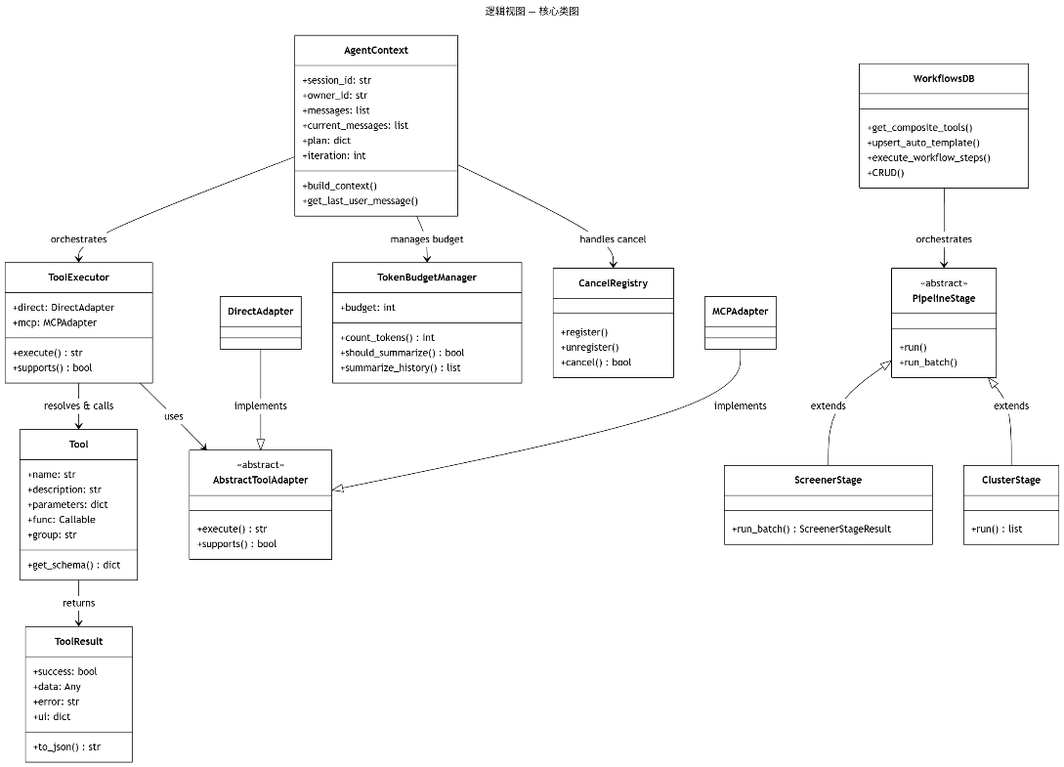

5.2 过程视图 (Process View)
过程视图关注系统的并发、同步和性能问题。Omnis 的并发架构基于 Python asyncio：
- asyncio 事件循环支撑 Agent Core、工具执行、LLM 调用等所有并发操作
- SSE 流式响应：chat_with_agent_stream() 通过 SSE 逐步推送文本、工具调用和工具结果，支持逐块渲染
- Cancel 机制：CancelRegistry 维护每个 session 的 asyncio.Event，支持跨协程取消
- Token 预算管理：TokenBudgetManager 实时计算 tokens，超限时自动压缩历史对话为 LLM 摘要
- 工具重试与降级：execute_workflow_steps 支持 critical/required/optional 三级，失败自动重试或跳过
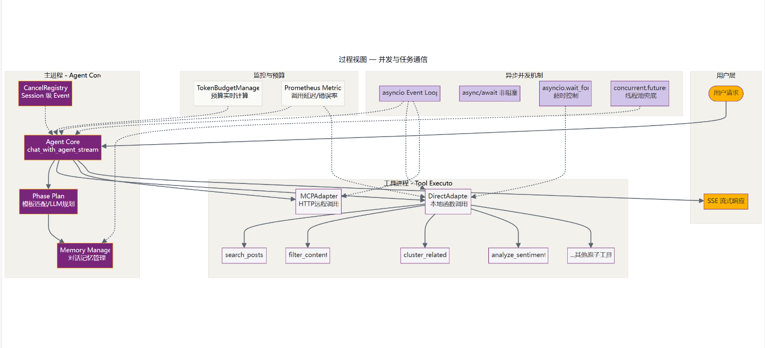

5.3 开发视图 (Development View)
开发视图关注软件模块的实际组织。系统采用分层结构组织代码：
backend/ 目录下包含 gateway/（FastAPI 入口与路由）、core/（config/database/auth 等核心组件）、services/（agent_service/ Agent 核心引擎、radar_service/ 分析管线、crawler_service/ 爬虫、search_lib/ 搜索库）等子模块。
frontend/ 包含 web/（Next.js 15 应用，采用 App Router 架构，含 dashboard/agent/yq-list/settings 等路由）和 MiniApp/（uni-app 小程序，旧版保留形态）。

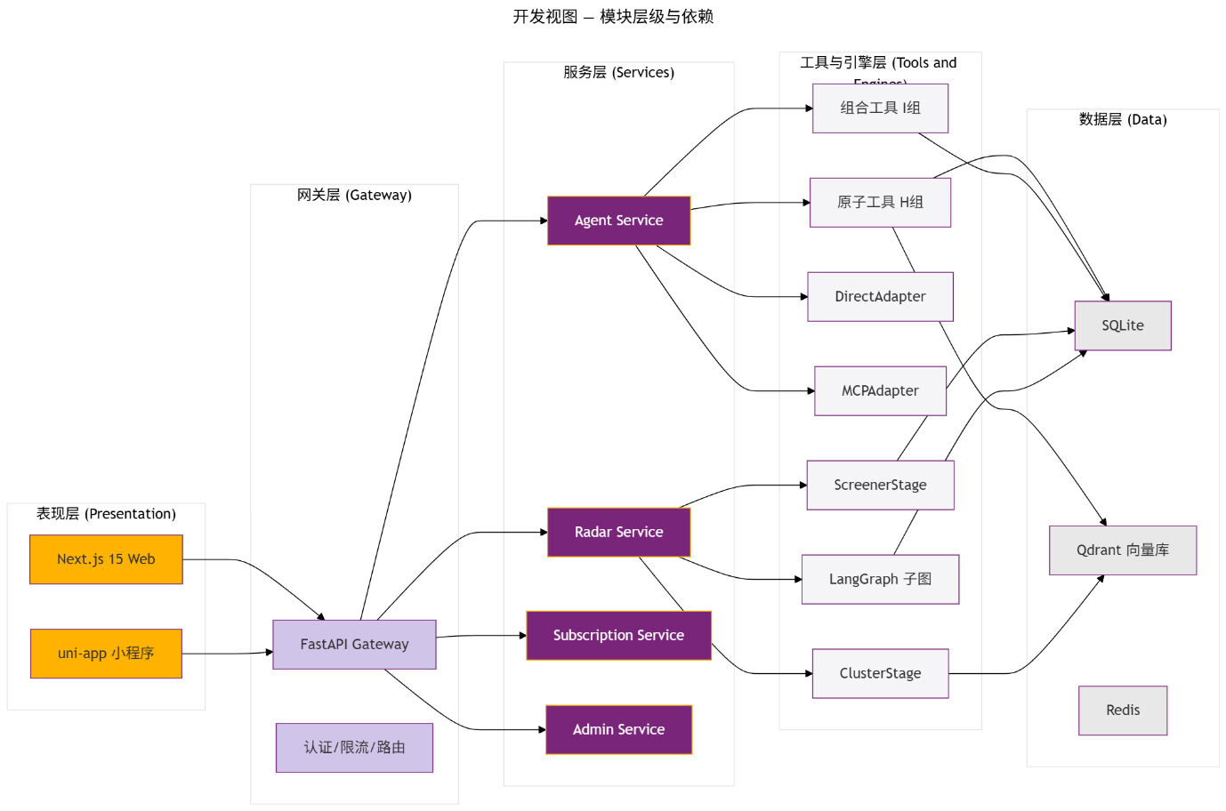

5.4 物理视图 (Physical View)
物理视图关注软件到硬件的映射。系统采用 Docker 容器化部署：Nginx 反向代理接收客户端请求，分发到 FastAPI 应用服务器和 Next.js Web 服务。FastAPI 服务器连接 SQLite 持久化存储、Qdrant 向量数据库和 Redis 缓存。Prometheus 负责指标采集，AgentOpsEngine 进行运维巡检。
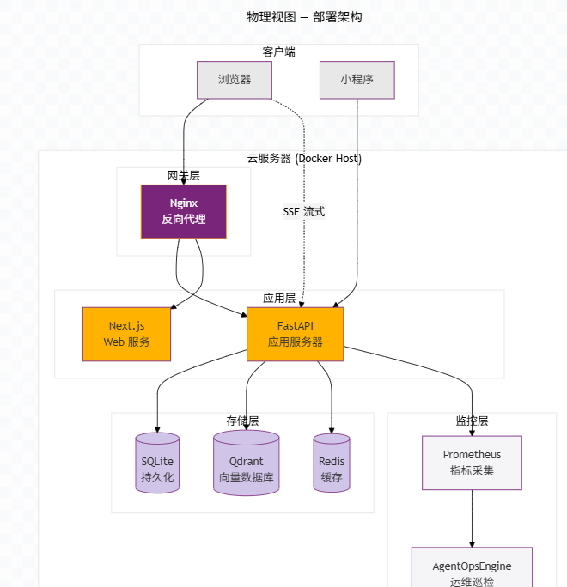

5.5 场景视图 (Scenario View)
场景视图将四个视图串联，验证体系结构设计的正确性。以下选取三个典型场景分别覆盖系统的攻略规划、实体追踪和工作流自动化能力：

场景一：攻略规划
用户输入"帮我规划一下南京三日游"后，Agent 接收请求，Phase Plan 匹配 quick_guide 模板，生成执行计划。系统先查询缓存中是否存在已有报告，若无则启动跨平台采集。依次执行 search_posts（从小红书、马蜂窝等多平台采集攻略）、filter_content（guide 意图过滤，提取攻略相关内容）、cluster_related（按景点和路线聚类）、extract_slots（提取时间/地点/花费等结构化槽位）、compare_opinions（跨平台加权对比观点）、generate_itinerary（生成可执行行程计划）。
该场景展示了 Omnis 在攻略规划这一非舆情场景下的完整能力，验证了系统的通用媒体信息分析架构。

场景二：舆情风险扫描
用户输入"帮我查小米SU7舆情"后，Agent 接收请求，Phase Plan 匹配 scan_and_alert 模板，生成执行计划。依次执行
search_posts（跨平台采集相关帖子）、filter_content（risk 意图过滤，筛选出高危内容）、cluster_related（对风险帖子进行话
题聚类）、analyze_sentiment（分析正负面情感分布）、push_report（通过指定通道推送预警）等步骤。执行完成后自动累积
auto_template，供下次直接复用。

该场景展示了 Omnis 在舆情风险扫描场景下的完整能力，验证了系统从数据采集、AI 分析到预警推送的全链路自动化。

场景三：创建定时工作流
用户输入"每天早9点搜华为动态推我邮箱"后，Phase Plan 的 LLM 规划生成 mode=scheduled 的执行计划，提取 cron 表达式并通过 croniter 校验合法性。计划持久化到 workflows 表（source=user），绑定 APScheduler 定时调度器。每天 9:00 系统自动执行搜索和推送流程。
该场景验证了系统的定时调度能力和工作流持久化机制，展示了用户自定义工作流的完整生命周期。

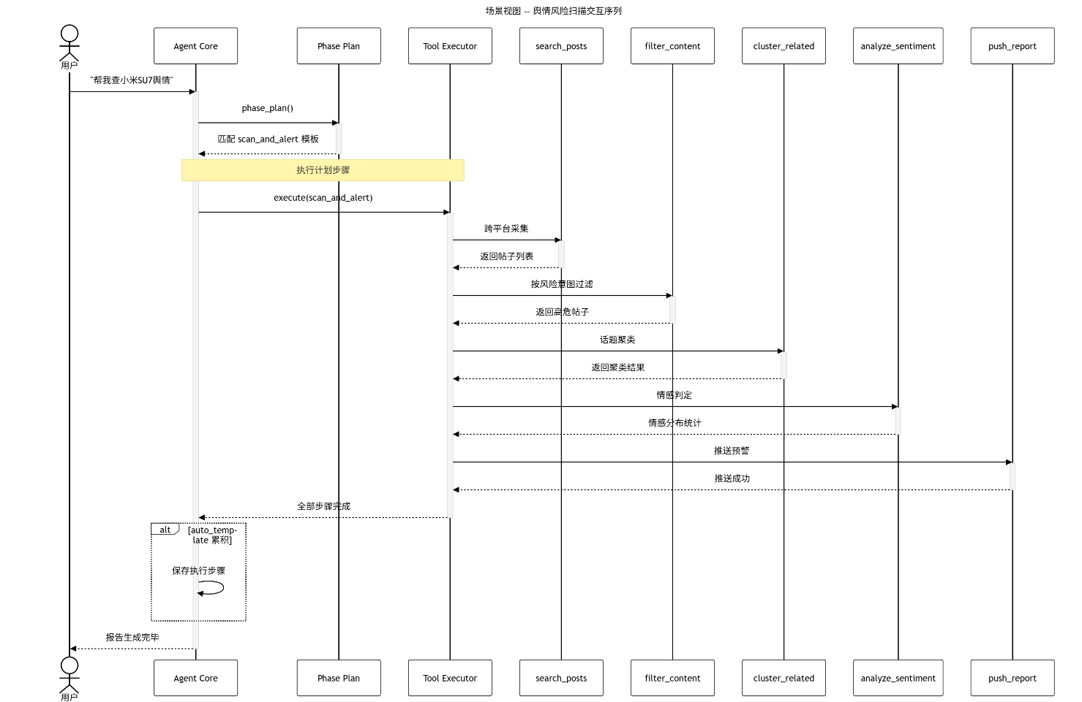

六、软件体系结构质量评估
软件体系结构的质量分为内部质量（软件体系结构自身质量）和外部质量（基于该体系结构的最终软件产品质量），二者相辅相成。

6.1 内部质量分析
指标 | 评价
可维护性 | 分层架构 + @tool 装饰器注册，新增工具无需修改已有代码，WorkflowsDB CRUD 统一管理工作流
可重用性 | 12+ 原子工具可任意组合，适配器模式 (Direct/MCP) 支持多种后端，ToolResult 统一返回格式
可移植性 | Docker 容器化 + 环境变量配置 (Settings 三层回退策略)，平台无关键依赖
可集成性 | AbstractToolAdapter 标准接口，MCPAdapter 支持 HTTP 远程工具，@tool 注册表统一管理
可测试性 | Pipeline Stages 独立可测，工具函数输入输出清晰，@with_owner 注入解耦

6.2 外部质量分析
指标 | 评价
性能 | Python asyncio 全异步架构，Semaphore 爬虫限流，SSE 流式减少首字节延迟
可用性 | Circuit Breaker 防止 LLM 雪崩，Direct->MCP 自动降级，三级容错
可靠性 | execute_workflow_steps 内置重试机制，critical 步骤失败终止，optional 跳过
安全性 | JWT + API Key 双认证，OAuth (Google/微信)，rate_limiter 限流
易用性 | 自然语言交互 Agent 化，四维规划自动匹配模板，无需技术背景

6.3 质量场景评估
基于场景的评估方法，通过三个典型场景对系统质量进行验证：

场景一：高并发搜索（性能）
100 用户同时发起搜索请求。系统通过 asyncio 并发 + Semaphore 10 限流控制爬虫并发数，搜索库 3 分钟超时兜底，保证系统在 3 秒内返回结果。

场景二：爬虫宕机（可用性/可靠性）
微博平台爬虫服务无响应。系统通过 asyncio.wait_for timeout 180 秒检测超时，触发 _read_cached_posts 缓存兜底，跳过故障平台返回其他平台数据，单平台故障不影响整体。

场景三：新增工具（可修改性）
需求新增功能。通过 @tool 装饰器 + @with_owner 自动注入 owner_id，系统自动注册到 TOOLS_SCHEMA，无需修改核心代码。

6.4 质量评估总结
综合以上分析，Omnis 在内部质量和外部质量方面表现均衡：
评价维度 | 评分（满分10分） | 关键优势
可维护性 | 8 | 分层架构，@tool 注册机制
可重用性 | 9 | 原子工具自由组合，适配器模式
可移植性 | 7 | Docker 容器化，环境配置
可集成性 | 8 | 标准适配器接口，MCP 协议
可测试性 | 7 | Pipeline 独立可测
性能 | 8 | asyncio 全异步并发
可用性 | 8 | 熔断器+降级+健康检查
可靠性 | 7 | 三级重试机制
安全性 | 8 | JWT+API Key+OAuth
易用性 | 9 | 自然语言交互，智能规划

七、总结与展望

7.1 核心优势
- Agent-Centric 架构：以 AI 对话为核心，所有功能通过自然语言暴露，用户无需技术背景即可操作
- 多任务能力：不局限于舆情监控，覆盖攻略规划、实体追踪、跨平台对比、工作流自动化等多种媒体信息分析场景
- 异构风格融合：分层 + 管道-过滤器 + 黑板 + 面向 Agent + 事件驱动五种风格有机组合
- 三种工作流合一：preset / auto_template / user 统一存储在 workflows 表，支持动态注册
- 高质量工程实践：asyncio 并发 + 熔断器 + 重试/降级 + Prometheus 监控，保障系统稳定性

7.2 不足与改进方向
- 单库 SQLite 在高并发下的写入瓶颈，可迁移至 PostgreSQL 集群
- 测试覆盖度不足，需引入集成测试套件 + Mock 爬虫框架
- MCP 适配器处于早期阶段，需完善协议标准与更多第三方工具集成
- Qdrant 单节点向量查询性能受限，可配置分片集群

7.3 课程总结
通过本课程的学习和 Omnis 系统的体系结构分析实践，深入理解了软件体系结构的基本概念、核心风格、4+1 视图模型和质量评估方法。在分析过程中，我们运用了课程中学习的多种知识：
- 第4章数据流风格：分析系统的管道-过滤器架构，理解数据驱动计算的特点
- 第5章仓库与黑板风格：分析系统的共享数据架构，理解多 Agent 协作文档模式
- 第6章事件驱动风格：分析系统的 SSE 流式交互和异步事件循环
- 第8章层次风格：分析系统的六层分层架构和组织方式
- 第11章面向 Agent 风格：分析系统的 Multi-Agent 协作和智能规划机制
- 第12章4+1模型：从五个视图全面描述系统架构
- 第13章体系结构选择：使用体系选择矩阵法对 Omnis 的多种风格进行综合评价

Omnis 融合了多种体系结构风格，体现了"绝大多数实际运行的系统都是几种体系结构的复合"（课程第13章）这一核心理念。每种风格在系统不同层面发挥作用，共同支撑起一个功能完善、易于扩展的智能媒体信息监控平台。

7.4 参考文献
[1] Philippe Kruchten. Architectural Blueprints — The "4+1" View Model of Software Architecture. IEEE Software 12 (6), 1995.
[2] Mary Shaw, David Garlan. Software Architecture: Perspectives on an Emerging Discipline. Prentice Hall, 1996.
[3] Bass, Clements, Kazman. Software Architecture in Practice (3rd Edition). Addison-Wesley, 2012.
[4] 赵庆玲, 李晅松. 软件体系结构课程讲义. 南京理工大学, 2025.
[5] LangGraph Documentation. https://langchain-ai.github.io/langgraph/
[6] FastAPI Documentation. https://fastapi.tiangolo.com/
[7] Next.js Documentation. https://nextjs.org/docs

